Инструкция по Авторизации на Электронном Торговом Портале (ЭТП)

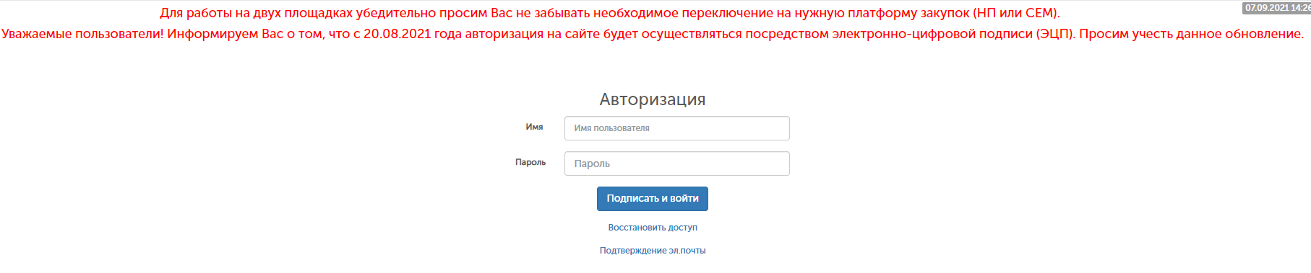
Необходимо ввести Ваш логин и пароль, далее «Подписать и войти».
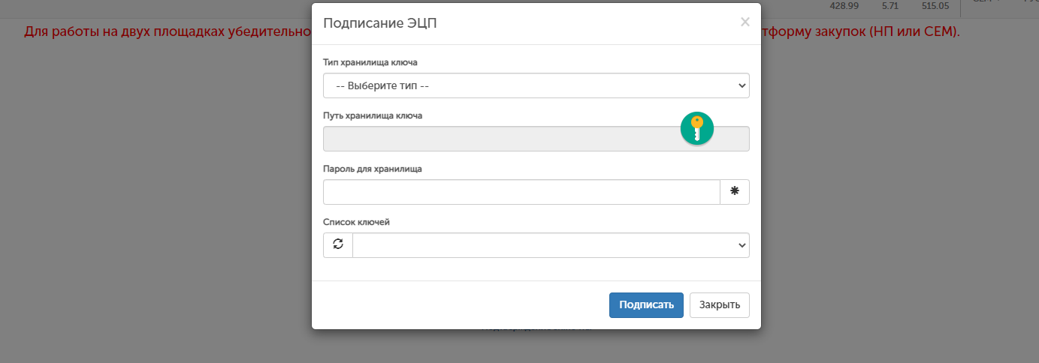
Откроется окно подписание ЭЦП, далее необходимо выбрать Тип хранилища ключа, прописать Путь хранилища ключа, выбрать регистрационное свидетельство типа AUTH, ввести Пароль для хранилища, обновить Список ключей с помощью знака 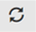

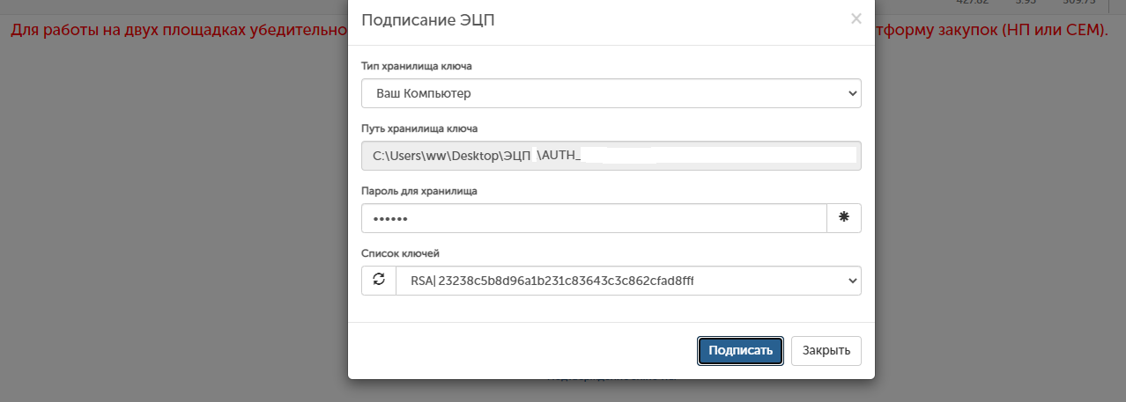затем нажать на «Подписать».

